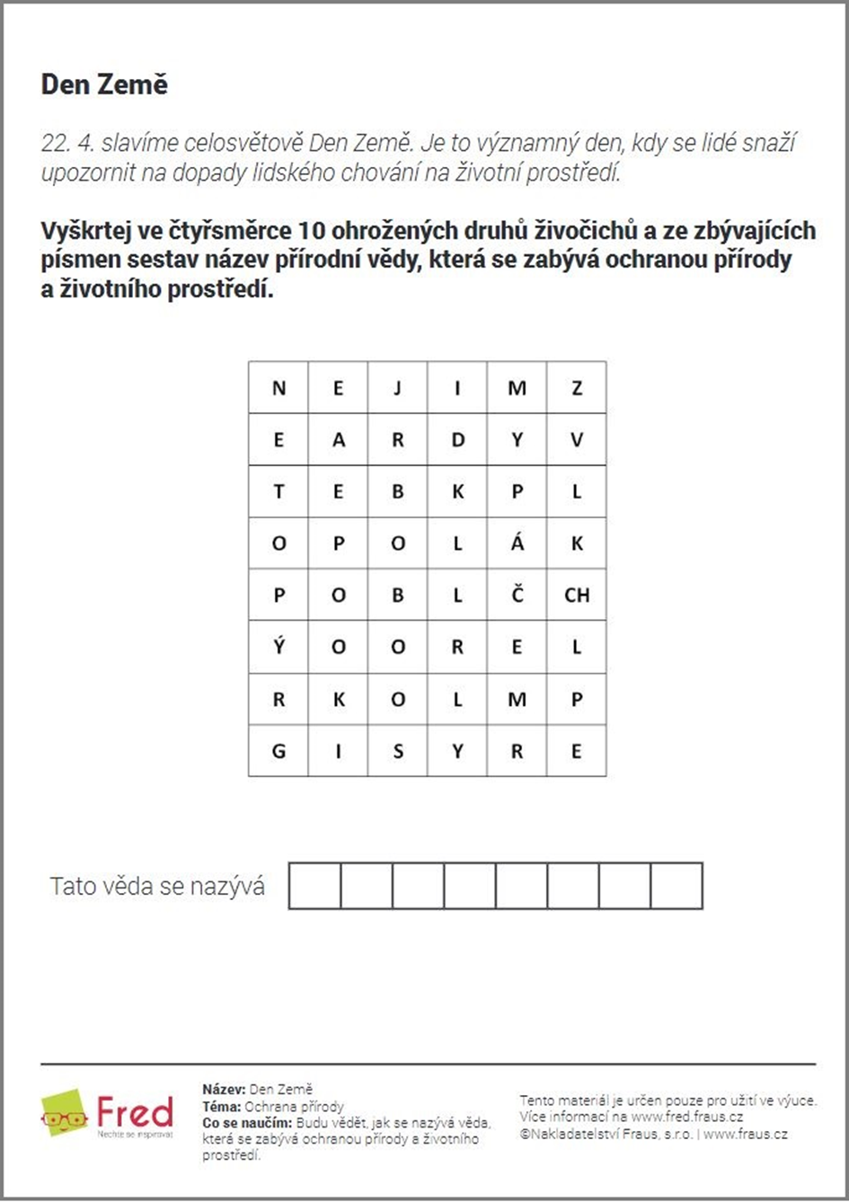

Text písně - Třídíme odpad (melodie písničky Prší, prší)
I když jsme jen malé děti, Nedá nám to žádnou práci, Prší, prší, jen se leje,
Umíme už třídit smetí už jsme jako dospěláci popelář se na nás směje
modrá, žlutá, zelená, papír, plasty, sklenice, rychle z auta vyleze,
víme co to znamená. nápojové krabice. odpadky nám vyveze.

